Министерство образования Республики Татарстан
Институт развития образования
Факультет физической культуры ТГГПУ
Кафедра гигиены, медицины, труда с курсом медицины, экологии КГМА
Гимназия № 7

Комплексно - целевая программа
«Образование и здоровье учащихся гимназии № 7»
на период 2018-2023 г.г.
(приложение к Программе развития гимназии)

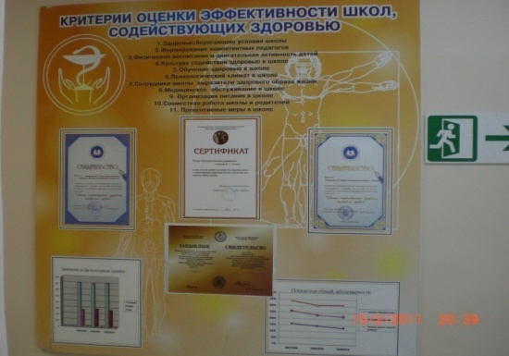
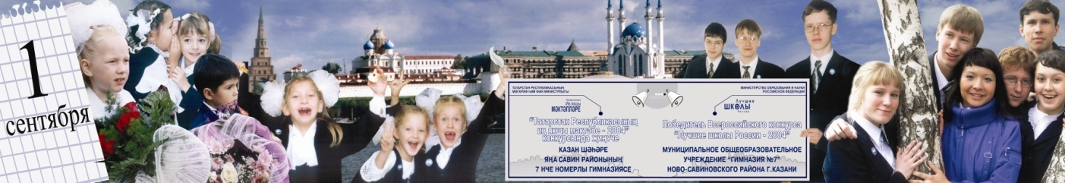

Казань, 2018г.


Принята на заседании
педагогического совета гимназии
от 28.08.2018г.
Протокол №1
Программа разработана на основе Конвенции о правах ребенка, Конституции РФ, Закона РФ «Об образовании», Федеральной целевой программы развития образования на 2011 – 2018 годы, президентской национальной инициативы «Наша новая школа». Закона РТ « Об образовании», программы «Образование здоровье школьников РТ » и документов МОиН РТ, Целевой программы « Образование и здоровье учащихся гимназии № 7».
Согласовано с
- лабораторией «Социально-экономические и региональные проблемы непрерывного образования» исследовательского центра ИТОП РАО;
- министерством здравоохранения РТ;
- детской поликлиникой № 9 Ново-Савиновского района г. Казани;
- городским центром социальной помощи семьи и детям ( психолог Изотова С.В.)
- правозащитным центром г. Казани

Научное руководство:
- Пигалов А.П., заведующий кафедры поликлинической педиатрии КГМУ, доктор медицинских наук;
- Садыков М.М., министр здравоохранения РТ, кандидат медицинских наук.

Авторы:
- Кочнева Л.П., директор высшей категории, Заслуженный учитель РТ, кандидат
педагогических наук;
- Кочеткова Т.И., врач - кардиолог Детской Республиканской клинической больницы РТ высшей категории;
- Степанова Т.В., заместитель директора высшей категории, Заслуженный учитель РТ;
- Звягина М.А., заместитель директора высшей категории, куратор реализации Программы «Образование и здоровье учащихся гимназии № 7»

Рецензенты:
- Габдуллин Г.Г., доктор педагогических наук, профессор КФУ, заведующий кафедрой педагогики;
- Абзалов Р.А., доктор биологических наук, заведующий кафедрой физической культуры КФУ;
- Мингазова Э.Н., доктор медицинских наук, доцент КГМУ

Данная программа подготовлена на основе Статьи 51 Закона РФ «Об образовании», Программы «Образование и здоровье школьников гимназии №7, а также на основе программы профессора В.Ф. Базарного «Сенсорная свобода и психомоторное раскрепощение» и рекомендаций В.С. Лазарева и М.М. Поташника « Как разработать программу развития школы».
Реализация Программы « Образование и здоровье учащихся гимназии № 7» рассчитана авторами с учетом регулярной корректировки как самой Программы в целом, так и ее приложений, отражающих более детальное видение актуальной проблемы сохранения здоровья школьников.
Данная программа вызовет интерес у руководителей школ, специалистов, занятых практической и методической деятельностью по вопросам сохранения здоровья детей.

© Многопрофильная гимназия № 7 г. Казани
ISBN 5-85-44-1

1. Пояснительная записка
Образование – необходимый, самый важный элемент социально культурного и экономического развития страны. В этой связи на образование как целостную государственную систему, обеспечивающую социальное развитие личности, ложится, помимо прочих, задача сохранения физического, нравственного и психического здоровья подрастающего поколения.
Статья 51 Закона РФ «Об образовании» указывает: «образовательное учреждение создает условия, гарантирующие охрану и укрепление здоровья обучающихся, воспитанников».
«Наша задача – воспитать в каждом человеке потребность в укреплении своего здоровья и здоровья своих детей, - отметила глава Минздравсоцразвития России Татьяна Голикова. – Мы должны убедить людей преодолеть вредные привычки (употребление алкоголя и табака), активно заниматься оздоровлением, физкультурой и спортом».
Здоровье – категория педагогическая, оно либо формируется и развивается, либо расстраивается и утрачивается в процессе воспитания человека в семье, в детском саду, в школе.
Для решения данной задачи Министерство образования Российской Федерации иницировало разработку в образовательных учреждениях специальных программ, направленных на укрепление здоровья обучающихся, составленных с учётом их возрастных, психофизиологических особенностей
Настоящая программа составлена на основе Федеральной целевой программы развития образования на 2011 – 2018 годы и президентской национальной инициативы «Наша новая школа» и Целевой программы « Образование и здоровье учащихся гимназии № 7 на 2007-2017гг.».
Анализ программ и концепций развития образования федерального и регионального уровней позволяет выделить задачи по управлению качеством образования. Неотъемлемой частью этого процесса является и сохранение здоровья участников образовательного процесса, которые возможно решить на уровне образовательного учреждения.
Дети проводят в школе значительную часть дня, и сохранение, укрепление их физического, психического здоровья - дело не только семьи, но и педагогов. Здоровье человека - важный показатель его личного успеха. Если у молодёжи появится привычка к занятиям спортом, будут решены и такие острые проблемы, как наркомания, алкоголизм, детская безнадзорность.
Сбалансированное горячее питание, медицинское обслуживание, включающее своевременную диспансеризацию, спортивные занятия, в том числе внеурочные, реализация профилактических программ, обсуждение с детьми вопросов здорового образа жизни - все это будет влиять на улучшение их здоровья. Кроме того, должен быть осуществлен переход от обязательных для всех мероприятий к индивидуальным программам развития здоровья школьников. Именно индивидуальный подход предполагает использование современных образовательных технологий и создание образовательных программ, которые вызовут у ребенка интерес к учебе. Практика индивидуального обучения с учетом возрастных особенностей, изучение предметов по выбору, общее снижение аудиторной нагрузки в форме классических учебных занятий позитивно скажутся на здоровье школьников. Но здесь нужны не только меры со стороны взрослых. Намного важнее пробудить в детях желание заботиться о своем здоровье, основанное на их заинтересованности в учебе, выборе курсов, адекватных индивидуальным интересам и склонностям. Насыщенная, интересная и увлекательная школьная жизнь станет важнейшим условием сохранения и укрепления здоровья. Следует обеспечить школьнику возможность сохранения здоровья за период обучения в школе, сформировать у него необходимые знания, умения и навыки по здоровому образу жизни, научить использовать полученные знания в повседневной жизни.

ГЛАВА ВТОРАЯ

Повышенный стандарт образования и здоровье учащихся гимназии

Гимназия № 7 была создана, как комплексная школа на основе общеобразовательной школы, которая успешно сотрудничает с 1981 г. со специализированными школами: музыкальной, художественной. Сегодня гимназия № 7 развивается как педагогическая среда, сочетающая в себе основные направления развития инновационного учебного заведения: соединение в одних стенах «физиков» и «лириков», сочетание научно-естественного, технократического и гуманитарного подходов к развитию личности ребенка. Эта палитра характеристик образовательного учреждения означает, что основной идеей развития гимназии является создание школы гуманистической ориентации, содействующей целостному развитию, позитивной самореализации и здоровому образу жизни ребенка.
Для достижения заданной цели педагогический коллектив имеет, безусловно, свой стратегический план действий, в основу которого легла святая заповедь «Не навреди!». «Не навреди» здоровью ребенка, «Не навреди» учителю-профессионалу, «Не навреди» родителю в выборе его приоритетов. В связи с этим и появилась острая необходимость корректировать параллельно с «Программой развития гимназии» и Программу «Образование и здоровье школьников гимназии № 7». Повышенный стандарт образования призван быть востребован здоровым учеником, физически готовым к посильной интеллектуальной загрузке.
Из опыта работы гимназии становится ясно, что никакая оздоровительная программа не может быть эффективной без щадящих методик обучения, без регламентации учебной нагрузки. Поэтому особое значение уделяется дифференциации обучения, т.е. способу организации учебного процесса, при котором учитываются индивидуально-типологические особенности личности в форме специального создания различий в процессе и результатах обучения. Индивидуально-типологические особенности – это те особенности, которые позволяют выделить группы учащихся, применительно к которым и будут вноситься изменения в учебный процесс. Все дети, безусловно, разные – по способностям и по темпам продвижения, по интересам и познавательным потребностям. Как разновидность дифференциации в старших классах практикуется профильное обучение. Что способствует и удовлетворению познавательных потребностей. И, главное, предотвращению перегрузок. Дифференциация в гимназии организована в соответствии с определенными принципами, которые снимают негативные моменты: во-первых, принцип гуманистической ориентации дифференцированного обучения (это отражено а основной идее развития гимназии), во-вторых, принцип единства личностного и социального (негативные социальные явления и потенциальные ресурсы). Данная идеология гуманистической ориентации требует уважительного отношения к каждой личности и бережного отношения к здоровью ученического и учительского коллективов.
В гимназии за последние годы сложилась система работы по организации школы содействия здоровью.

Система работы, содействующая здоровью, в гимназии № 7

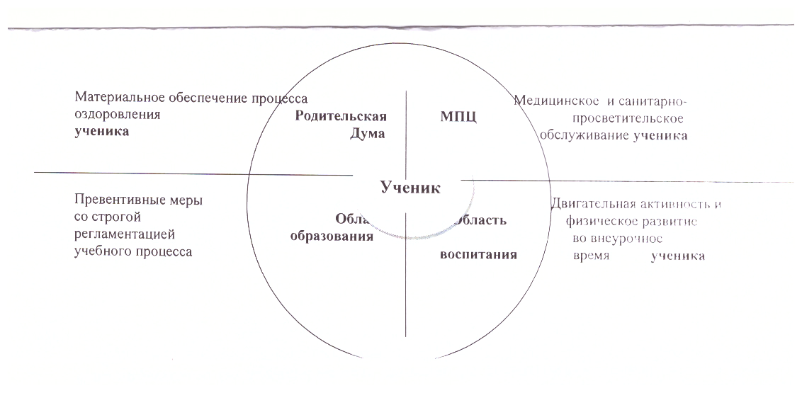

Что же есть здоровье ученика ?

Ориентиры Всемирной организации здравоохранения вполне приемлемы для педагогического коллектива гимназии № 7, которая уверенно считает это понятие более широким, чем гигиена или просто «отсутствие заболевания». Поэтому для гимназии это понятие включает:
- Физическое здоровье, которое подразумевает бодрое и хорошее самочувствие.
- Психическое и эмоциональное здоровье. Мы должны быть счастливы и испытывать только положительные эмоции, чтобы использовать все умственные возможности также эффективно, как и возможности нашего тела.
- Социальное и индивидуальное здоровье. Дети и подростки нуждаются во взаимодействии между собой, уважительном отношении друг к другу, обучении равноправии между девочками и мальчиками.
- Здоровую среду (окружающую). Если окружающая среда будет разрушена или загрязнена, что может отразиться на пище, питьевой воде и воздухе, которым мы дышим, в этом случае пострадает наше здоровье.

Почему в гимназии такое внимание уделяется здоровью?
Это инвестиции в наше будущее. Это имеет важное значение, так как:

- Обучение детей навыкам здоровья поможет укрепить их самочувствие, сделает их счастливыми.
- Гимназисты лучше учатся, если они себя хорошо чувствуют. Часто болеющие дети пропускают занятия и постоянно отстают по программе. Если ребенку нездоровится, ему трудно сконцентрироваться на уроке и должным образом понять учителя.
- Дети - это часть семьи. Они помогают младшим сестрам и братьям обучаться навыкам здоровья. Играя и рассказывая о чем-то, они подготавливают их к роли «школьника» еще до начала систематического обучения
- Учащиеся – это будущие родители. Если они сейчас приобретут хорошие навыки здоровья, то смогут передать знания и умения будущему поколению.
- Гимназия помогает своим питомцам получить основные (минимальные) навыки здоровья, способствующие его сохранению. Их называют еще жизненными навыками. Они включают навык принятия решения, умение разрешить проблему и навык общения.

Данная Программа является программой обучения здоровью в гимназии и имеет достаточно много компонентов:
  - базисное руководство
  - знание о здоровье и практические навыки
  - медицинские услуги в гимназии
  - обучение навыкам здоровья через корректировку учебных планов
  - отслеживание физического развития учащихся кафедрой гигиены, медицины, труда с курсом медицины, экологии, КГМУ
  - изменение организационной структуры учебного заведения
  - следование стратегии педагогического коллектива и родительской общественности
  - внедрение информационных технологий в управленческую деятельность администрации по вопросам сохранения здоровья учащихся.

ЦЕЛИ ПРОГРАММЫ
- Сохранение и укрепление здоровья обучающихся и педагогов.
- Формирование у школьников навыков организации здорового образа жизни посредством развития здоровьесберегающей и здоровьеформирующей среды в образовательном учреждении.

ЗАДАЧИ ПРОГРАММЫ

- укрепление материально-технической базы школы, приведение условий обучения в соответствие с санитарно-гигиеническими нормами;
- формирование у школьников через цикл учебных дисциплин и внеучебных форм деятельности системы знаний о здоровом образе жизни, мотивации на сохранение своего здоровья и здоровья окружающих людей;
- разработка и внедрение системы оздоровительных и профилактических занятий;
- осуществление педагогического, психологического мониторинга состояния здоровья обучающихся;
- создание методологического и технологического основания для моделирования различных видов деятельности, направленных на укрепление здоровья в образовательном учреждении, а также на изменение всего уклада школы с пользой для здоровья каждого её обитателя;
- расширение взаимодействия школы и родителей на ниве укрепления здоровья школьника;
- укрепление внешних связей с другими образовательными организациями по сохранению здоровья школьников.
СРОКИ РЕАЛИЗАЦИИ
2018-2023гг.
ОТВЕТСТВЕННЫЙ ОРГАН ЗА ОРГАНИЗАЦИЮ
Администрация и коллектив гимназии
ИСТОЧНИКИ ФИНАНСИРОВАНИЯ
Министерство образования и науки РТ, родители, спонсоры.

ОЖИДАЕМЫЕ РЕЗУЛЬТАТЫ
- в 1,5 раза снизить заболеваемость школьников острыми респираторными заболеваниями;
- на 10 процентов снизить число хронических заболеваний рецидивов у обучающихся и педагогов;
- переход учащихся начальной школы обучению по программе профессора В.Ф.Базарного «Сенсорная свобода и психомоторное раскрепощение»;
- повысить уровень физической подготовки школьников;
- увеличить количество обучающихся с положительной самооценкой;
- повысить уровень знаний по вопросам здоровья и его сохранения у учащихся и родителей.

Работа по сохранению здоровья школьников в гимназии идёт в двух направлениях.
1. Создание оптимальных внешнесредовых условий в школе и дома, рациональная организация труда и отдыха школьников .
2. Воспитание у школьников сознательного отношения к охране своего здоровья - самой большой ценности, данной человеку природой.
Говоря о структуре Программы в целом, следует отметить, что каждое ее направление представлено двумя разделами: базовым и вариативным. Так, например, комплексная программа по физическому воспитанию учащихся состоит из следующих разделов:

- Физкультурно-оздоровительные мероприятия в режиме учебного дня
- Внеклассные формы физического воспитания.

Следовательно, гимназия (со своим повышенным стандартом, а также с превентивным мерами и строгой регламентацией учебного процесса), как и любая школа, являясь особым социально-культурным институтом, в состоянии развивать представления о здоровье не только как серии тех или иных медико-профилактических и образовательных акций, но и как культурное образование. В состоянии создавать совокупность мотивационных и ценностных приобретений, которые позволяют надежно усваивать и применять стереотипы поведения, ориентированные на здоровье.

Этапы выполнения программы «Образование и здоровье учащихся гимназии № 7»
№№ | Мероприятия | Сроки | Исполнители
^ 1.Анализ проделанной заранее работы и создание условий, необходимых для сохранения и укрепления здоровья школьников в образовательном учреждении
1.1. | Осуществление контроля за соблюдением норм СаНПиНа | 2018-2023 | Администрация школы
1.2 | Проведение экспертной оценки хода реализации инновационных педагогических технологий | 2018-2023 | Администрация школы
1.3 | Развитие материально-технической базы школы | 2018-2023 | Администрация школы
1.4 | Курсовая подготовка учителей по здоровьесберегающим технологиям | 2018-2023 | Заместитель директора по УВР
^ 2. Организация и проведение диагностических мероприятий
2.1 | Организация и осуществление мониторинга состояния здоровья учащихся | 2018-2023 | Администрация, классные руководители, учителя физкультуры
^ 3. Организация профилактических ,оздоровительных и коррекционных мероприятий для учащихся
3.1 | Обеспечение качественного и рационального питания школьников и педагогов | 2018-2023 | Заместитель директора по ВР, работники столовой, родительский комитет
3.2 | Работа по коррекции нарушений опорно-двигательного аппарата | 2018-2023 | Учителя физкультуры
3.3 | Работа по профилактике нарушения зрения у школьников | 2018-2023 | Учителя-предметники
3.4 | Работа по закаливанию учащихся младших классов | 2018-2023 | Учитель физкультуры, учителя начальных классов
^ 4. Формирование системы знаний о здоровьесбережении
4.1 | Различные формы урочной и внеурочной деятельности | 2018-2023 | Все участники УВП
4.2 | Организация спортивных праздников с участием школьников, педагогов, родителей | ежегодно | Заместитель директора по ВР, учителя физкультуры
^ 5. Работа с родителями обучающихся
5.1 | Различные формы работы с родителями обучающихся | постоянно | Администрация школы, родительский комитет, классные руководители
6. Внешние связи школы в рамках реализации комплексно-целевой программы
«В здоровом теле здоровый дух»
6.1 | Установление связи с общественными и другими заинтересованными организациями | 2018-2023 | Администрация школы
6.2 | Популяризация форм здоровьесберегающей деятельности через все доступные средства |  | Администрация школы

ГЛАВА ТРЕТЬЯ

Критерии для оценки эффективности программы

направление деятельности | критерии оценки | методы оценки
Медицинский мониторинг | - общая заболеваемость  - обострение хронической заболеваемости  - группы здоровья  - физическое развитие  - питание  - потенциал школьной медицинской службы  - осмотр учащихся приглашенными врачами-специалистами | - трехэтапный медицинский скрининг  - школьная медсестра  - педиатр  - врач-специалист  - данные наркологических и вендиспансеров  - количество приглашенных специалистов для осмотра учащихся  - кол-во учащихся, прошедших лечение по назначению специалистов
Педагогический мониторинг | - категориальное понимание здоровья учителем начальных классов, ведущим “уроки здоровья” и учителями физической культуры  - усвоение поведенческих стереотипов, благоприятных для сохранения и укрепления здоровья  - уровень воспитанности учащихся | - адаптированный анкетный опросник для учителей Д. Сиереса  - иллюстрированный программированный контроль для учащихся начальных классов  - самоуважение учителей и учащихся путем демонстрации возможности внести свой вклад в жизнь гимназии  - взаимоотношения между учащимися и педагогами
Социологический мониторинг | - наличие и структура поведенческих рисков, опасных для здоровья | - анонимный опросник Л.Колби для подростков 15-17 лет
Мониторинг физической подготовленности | - возможность выполнения определенных видов физической деятельности  - количественный показатель групп здоровья | - тесты физической подготовленности на уроках физкультуры 2 раза в год  - проведение классных и спортивных общешкольных массовых мероприятий
Экономические характеристики | - экономическая целесообразность различных видов деятельности  - взаимодействие между гимназией, семьей и общественностью | - экономические расчеты  - принятие решений Родительской Думы по укреплению материально-технической базы гимназии
Информационная активность | - качество информационного обеспечения программы | - количество публикаций в наиболее авторитетных изданиях  - встречи с родителями  - анкетирование учащихся

ГЛАВА ЧЕТВЕРТАЯ

Аналитическая справка по состоянию здоровья и структуре школьной успешности детской и подростковой популяции гимназии №7

Медицинский персонал, администрация и Родительская Дума гимназии совместно с Медицинский персонал, администрация и Родительская Дума гимназии совместно с отдельными кафедрами КГМА ежегодно детально анализируют состояние здоровья детской и подростковой популяции. Анализ проводится по данным, представленным врачами-специалистами, которые ежегодно обследуют учащихся гимназии:
  - педиатр
  - окулист
  - хирург
  - ортопед
  - ЛОР- врач
  - невропатолог
  - эндокринолог
  - гастроэнтеролог

Исходя из этих данных в гимназии за последние 3 года уровень общей заболеваемости среди детей и подростков при естественных ежегодных колебаниях в целом остается достаточно стабильным (по отдельным заболеваниям наблюдается улучшение состояния здоровья) и соответствует данным государственной статистической отчетности по общей заболеваемости детей до 14 лет в РФ.

С О С Т О Я Н И Е
показателей заболеваемости школьников по результатам углубленных осмотров за 3 года
№ | Содержание информации | 2015/2016 | % | 2016/2017 | % | 2017/2018 | %
1. | Кол-во классов: | 38 |  | 36 |  | 34
 | Из них: - классов здоровья | 38 |  | 36 |  | 34
2. | Обшее кол-во школьников | 1041 | 100% | 1035 | 100% | 941 | 100%
 | Из них:прошедших медосмотр | 1041 | 100% | 1035 | 100% | 941 | 100%
3. | Имеющих группу здоровья:
 | I | 180 | 17,3% | 170 | 16,4% | 165 | 17,5 %
 | II | 801 | 76,5% | 803 | 77,6 % | 725 | 77%
 | III | 60 | 6,2% | 62 | 6% | 51 | 5,5 %
4 | Заболеваемость детей школьного возраста:
 | Органы пищеварения | 95 | 9,1% | 91 | 8,8% | 85 | 9%
 | Нарушения зрения | 125 | 12% | 120 | 11,5% | 108 | 11,5%
 | Нарушение слуха | - |  | - |  | -
 | Нарушение речи | 4 | 0,3 % | 5 | 0,5% | 2 | 0,2 %
 | Опорно-двигательный аппарат | 159 | 15,3% | 164 | 15,9% | 141 | 15%
 | Нервно-психические заболевания | 13 | 1,8% | 12 | 1,1% | 11 | 1,1%
5 | Физическое развитие
 | В- | 179 | 17,2% | 209 | 20,2% | 178 | 19%
 | С- | 820 | 78,8% | 784 | 75,8% | 748 | 78%
 | Н- | 42 | 4% | 42 | 4% | 32 | 3%
6 | Распределение уч-ся по физической культуре
 | Основная | 727 | 69,8% | 757 | 73,2% | 697 | 74,1 %
 | Подготовительная | 298 | 28,6% | 267 | 25,8% | 233 | 24,8%
 | Специальная | 16 | 1,6% | 11 | 1% | 11 | 1%
7 | Кол-во школ, где организована  работа спецмедгрупп
 | Из них:  по видам заболеваний | 4 |  | 4 |  | 4
8 | Кол-во спецмедгрупп | 4 |  | 4 |  | 4
 | В них школьников | 45 |  | 53 |  | 48

График группы здоровья учащихся
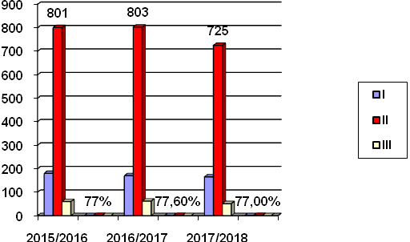

График физического развития учащихся

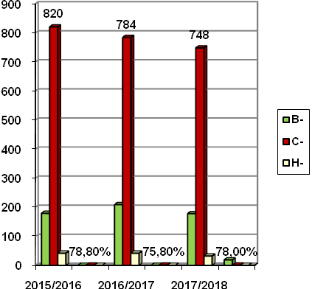

График распределения учащихся по физической культуре
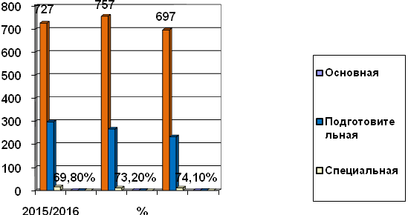

Показатели первичной заболеваемости

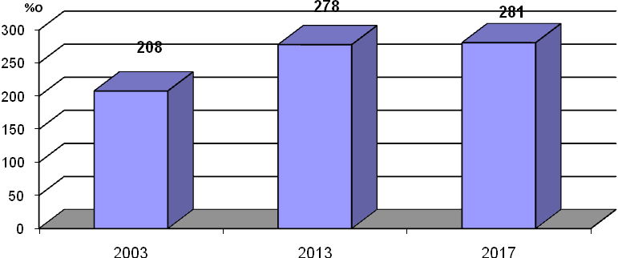

7 класс

11
класс

1
класс
Отмечается положительная динамика по отдельным заболеваниям:
1.Имеется снижение показателей нарушения осанки за счет следующих факторов:
  - физкультпаузы во время каждого урока
  - использование здороьесберегающей технологии В.Ф.Базарного
  - ежедневная динамическая пауза на свежем воздухе
  - использование специальных парт в начальных классах
  - дозированная физическая нагрузка (3занятия физкультуры в неделю)
  - занятия по плаванию в младших ( при спортивном комплексе « Ак барс»)
  - занятия по лечебной гимнастике
  - профилактическая работа медработников и учителей, направленная на укрепление здоровья учащихся
  - профилактическая работа среди родителей
2.Отмечается улучшение остроты зрения:
  - за счет оптической коррекции детей, состоящих на «Д» учете у окулиста при ежегодном осмотре
  - специальная гимнастика для глаз во время динамических пауз по методике В.Ф. Базарного
  - физкультпаузы через 20 минут зрительной нагрузки
  - витаминотерапия
  - сбалансированное питание в школе с достаточным количеством мяса (белков) и овощей (витаминов)
  - каждый ребенок в соответствии с заболеванием занимается по физкультуре в соответствующей группе
  - профилактическая работа среди родителей





Сравнительная характеристика обшей заболеваемости школьников
г. Казани и гимназии №7 за 5 лет
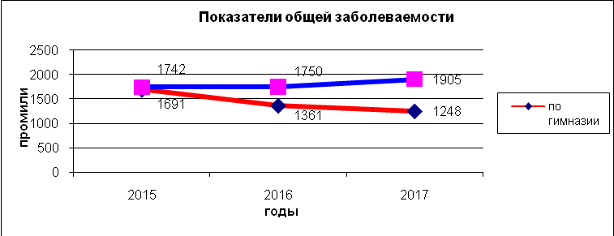

Сравнение динамики общей заболеваемости выявило, что показатели по городу растут, а по гимназии снижаются.

Данные по общей заболеваемости за 2015 - 2017 годы

Инфекционные заболевания | 2015 | 2016 | 2017
Всего | 608 | 594 | 560
Пневмония | 1,56 | 0,91 | 0,35
Ветряная оспа | 4,6 | 2,8 | 0,6
Кор. Краснуха | 0,8 | 0,6 | 0,14
Коклюш | 0,8 | 0,52 | 0,14
Микроспория | 4,6 | 2,9 | -
Чесотка | 0,8 | 0,2 | 0,07
Соматические заболевания
Бронхит | 10,1 | 6,1 | 3,1
ОРЗ | 247,0 | 246 | 246
Грипп | 132,9 | 89 | 66
Ангина | 33,6 | 21,5 | 12
Фарингит | 91,4 | 73 | 66,9
Отит | 17,9 | 11,3 | 7,0
Конъюнктивит | 3,12 | 3,6 | 3,5
О. Гастрит | 3,90 | 3,82 | 3,8
Хирургические заболевания | 2,43 | 1,6 | 0,8

Из таблицы видно, что общая заболеваемость увеличивается в основном за счет гриппа, бронхита, ОРЗ, ангины и инфекционных заболеваний.
Итак, если в Российской Федерации на 1000 детей 1000 заболеваний по данным государственной статистической отчетности, то в гимназии за тот же период на 1000 детей - 608 заболеваний.
Таким образом, в рамках существующих статистических данных целесообразнее обращать внимание не на уровень общей заболеваемости, а на уровень выявляемости заболеваний и эффективности профилактической работы.
За последние годы в Республике Татарстан сложилась напряженная эпидемиологическая ситуация по заболеваниям, передающимся половым путем (в гимназии аналогичных случаев, к счастью, не было). Поэтому уместны методы гигиенического воспитания детей и подростков, как способ предупреждения венерических заболеваний.
Работа по выявлению детей и подростков, употребляющих спиртные напитки, наркотические средства и психотропные вещества удовлетворительно строится на основе передачи информации врачей-наркологов (1 раз в месяц), а также демонстрации художественных и документальных кинофильмов.
К счастью, в гимназии нет подростков, употребляющих спиртные напитки, наркотические средства и психотропные вещества.
Данное заключение основывается на наблюдениях классных руководителей, учителей предметников, на результатах анкетирования и тестирования врачей специалистов с участием школьного врача. Хотя педагогический коллектив не считает категоричным это заключение и не исключает, что в зоне “выраженного риска” может находиться какая-то часть подростков, не выявленная из-за употребления эпизодического.
Пристальное внимание медицинского персонала гимназии к здоровью учащихся отражается прежде всего в плане санитарно-оздоровительных мероприятий:

ГЛАВА ПЯТАЯ

Традиционный объём работы из годового плана
санитарно - оздоровительных мероприятий по гимназии № 7

№№ | Мероприятия | Ответственные
 | Регулярно проверять санитарное состояние кабинетов, маркировку парт. | Администрация, врач, м/сестра
 | Проводить систематический контроль за санитарным состоянием пищеблока. | Администрация, врач, м/сестра
 | Контроль за качеством приготовления пищи | Администрация, врач, м/сестра
 | Контроль за соблюдением скоропортящихся продуктов. | Врач,медсестра
 | Следить за соблюдением воздушного и теплового режима. | Врач,медсестра
 | Контроль санитарного состояния спортивного зала, кабинетов труда. | Врач, медсестра, учителя физической культуры
 | При выявлении инфекционных заболеваний, проводить противоэпидемиологические мероприятия, в соответствии с инструкцией | Врач,медсестра
 | Регулярно проводить осмотр на педикулёз | Врач,медсестра
 | Регулярно проводить углублённый осмотр учащихся. | Врач,медсестра
 | Учащихся с выявленной патологией направлять к специалистам с последующим отслеживанием | Врач,медсестра
 | Осмотр специалистами соответствующих возрастов. | Врач,медсестра
 | Осмотр специалистами диспансерных больных, заполнение “Д” листов
 | Оказание ПМП заболевшим и пострадавшим | Врач,медсестра
 | Учащихся по состоянию здоровья разделить на мед. группы по физкультуре
 | Составить список учащихся, занимающихся в спецгруппах. | Врач,медсестра
 | Ознакомить учителей с результатами углубленного осмотра учащихся. | Врач,медсестра
 | Проведение работы среди учащихся по снижению травматизма. | Врач,медсестра
 | Организовать питьевой режим учащихся. | Врач,медсестра, классные руководители
 | Прививать санитарно-гигиенические навыки учащимся. | Врач,медсестра, классные руководители
 | Проведение профилактических прививок (АДСМ, полиомиелит, корь, паротит
 | Проведение р.Манту и р. БЦЖ. Направить с выявленной р.Манту к фтизиатру. | Врач,медсестра
 | Обеспечить гинекологическое обследование девушек с 14 лет. | Врач,медсестра
 | Проведение диспансеризации юношей с 14 лет совместно со специалистами РВК | Врач,медсестра
 | Проведение санитарно-пояснительной работы с учащимися, работниками школы, родителями. | Врач,медсестра

ГЛАВА ШЕСТАЯ

Направления

реализации программы «Образование и здоровье учащихся гимназии №7»

Программа направлена на сохранение и укрепление здоровья школьников, а также на создание соответствующей физической и социальной среды, укрепляющей здоровье и благополучие, и рассчитана на 5 лет. В случае необходимости она может быть дополнена подпрограммами (мини-программами), расширяющими сферу действия данной.
Результатом внедрения настоящей Программы должен стать статус гимназии как школы, содействующей здоровью, золотого уровня. Программа рассчитана на взаимодействие гимназии и родительской общественности в вопросах руководства и поддержки концепции гимназии, содействующей здоровью.
Все содержание Программы с указанием сроков на 5 лет представлено по нескольким направлениям в таблице.

Направления реализации программы |  | Ответств. | Сроки | Стоимость | Прим.
1.Совершенствование материально-технической базы гимназии
- Обновление стоматологического медицинского оборудования  - Строительство малого бассейна  - 25х8 м (пристрой)  - Косметический ремонт спортивного зала  - Обновление спортивного инвентаря и базы спортивного зала  - Усиление лыжной базы  - Обновление спортивных сооружений на свежем воздухе  - Ремонт хореографического зала  - Ежегодное пополнение живого уголка в начальной школе новыми экспонатами  - Дальнейшее озеленение территории  - Обновление аптечки первой помощи:  - в медицинском кабинете  - в кабине труда  - в спортивном зале  - в кабинетах химии и физики  - на вахте |  | Директор, стомат п-ка №2  МОи Н РТ  Директор, учителя физ.воспитания  Директор, зам. директора по АХЧ  Учителя начальной школы  Директор, зам. директора по АХЧ  Школьная медсестра  Зам. директора по АХЧ, учителя -предметники | 2020  2023  Ежегодно  2020  2020  2020  2021  Ежегодно  Ежегодно  В течение года | Оа
II Пакет оздоровительных программ по внедрению
профилактических форм оздоровления
- Внедрение здоровьесберегающей технологии В.Ф. Базарного в начальной школе  - Программа наблюдения и оздоровления учащихся группы «ЭЛИТА»  - Программа по созданию щадящих условий для физически ослабленных детей  - План действий администрации по снижению средней наполняемости учащихся в классе  - Мониторинги (медицинский, педагогический, психологический и социальный) |  | Учителя начальной школы  Врач, зам. дир-ра отв. по здоровью  Врач, зам. дир-ра отв. по здоровью  Зам. дир-ра отв.по здоровью  Зам. дир-ра отв.по здоровью | В течение года  В течение года  В течение года  В течение года  В течение года
III. Введение новых дисциплин
- Уроки здоровья по В.Ф. Базарному  - Уроки здоровья по Касаткину  - Игровая экология, 3 класс  - Занятия по плаванию 1 – 4 классы  - Динамические паузы, 1 –11классы  - Сдача нормативов ГТО |  | Учителя нач. школы  Учителя нач. школы  Учителя – предметники  Учителя физ. культуры | В течение года  В течение года  В течение года
IV. ИНТЕГРИРОВАНИЕ УЧЕБНО-ВОСПИТАТЕЛЬНОГО ПРОЦЕССА
- ОБЖ – экология  - Музыка – ритмика  - Английский язык – дидактические подвижные игры  - Физкультура – настольный теннис  - Внеклассные мероприятия на трех языках |  | Учитель ОБЖ  Учитель музыки  Учителя анг.яз.  Учителя физ.  Зам. директора по ВР | В течение года  В течение года  В течение года
V. ПОВЫШЕНИЕ УРОВНЯ СОЦИАЛЬНОЙ ЗАЩИТЫ УЧАЩИХСЯ В РАМКАХ ПРОГРАММЫ «ЗДОРОВЬЕ»
- Бесплатные консультации врачей-специалистов и использование их для поддержки обучения здоровому образу жизни  - Отслеживание здоровья учащихся через Центр здоровья детей» городской детской поликлиники №7 г.Казани  - Бесплатное питание для ослабленных детей и детей из малообеспеченных семей  - Витаминотерапия  - Наличие единой ученической формы  - Введение превентивных мер в школе  - Организация обязательной поурочной физкультминутки  - Система отслеживания учебных перегрузок  - Издание школьной газеты, направленной на пропаганду здорового образа жизни | Школьный врач  Зам.директора отв. по здоровью  Зам.директора отв. по здоровью  зав.столовой  Зам.директора по ВР  Зам.директора по ВР  Учителя-предметники  Зам. директора УР |  | В течение года  В течение года  В течение года  В течение года  В течение года  В течение года  В течение года
VI. УКРЕПЛЕНИЕ ВНЕШНИХ СВЯЗЕЙ ГИМНАЗИИ
- Сотрудничество с отдельными кафедрами Государственной Медицинской Академии РТ  - Сотрудничество с профессором психологии из штата Невадо г. Рено Деборой Баллард-Райш  - Участие в республиканских программах содействия оздоровлению учащихся  - Сотрудничество с высшей школой по вопросам экологии  - Использование информации комиссии по делам несовершеннолетних  - Сотрудничество с детскими городскими поликлиниками № 7,9  - Сотрудничество со стоматологической поликлиникой  - Сотрудничество с центром детского творчества  - Сотрудничество по туризму «Простор»  - Проведение уроков плавание в начальных классах на базе бассейна «Олимп» |  | Администрация  Администрация  Зам.директора отв. по здоровью  Учитель по географии  Зам.директора по ВР  Зам.директора отв. по здоровью  Зам.директора по ВР  Учителя нач. школы | В течение года  В течение года  В течение года  В течение года  В течение года  В течение года  В течение года  В течение года
VII. СОВЕРШЕНСТВОВАНИЕ ПОТЕНЦИАЛА ШКОЛЬНОЙ МЕДИЦИНСКОЙ СЛУЖБЫ
- Выделение ставок врача и медсестры  - Медицинский осмотр поступающих в 1 класс.  - Организация работы стоматолога в условиях гимназии  - Проводить профилактику гипотериоза калийодитом для всех учащихся  - Работа по авторским программам спецгрупп в лечебно-физкльтурном кабинете  - Организация самоконтроля учащихся за зрением с целью отслеживания его состояния  - Психологические тренинги |  | Детская  п - ка № 9  Школьный врач  Детский  стоматолог  Медсестра,  врач  Медсестра  Учителя-предметники  Психолог | В течение года  В течение года  В течение года  В течение года  В течение года  В течение года  В течение года | По договору
VIII. СОСТОЯНИЕ ГОРЯЧЕГО ПИТАНИЯ.
- Сохранение штатных единиц.  - Организация питания учащихся по специальным образовательным карточкам.  - Организация бесплатного питания нуждающимся учащимся  - Приобретение посуды  - Контроль родительской Думы  - Ежедневные свежие овощные и фруктовые салаты |  | РОО  Кл.рук,  Зам.директора отв. за питание  Зам. по АХЧ  Родительская дума  Зав.столовой | Ежегодно  В течение года  В течение года  В течение года | Оплата по  разряду
IX. ОРГАНИЗАЦИЯ ВНЕУРОЧНОЙ ДЕЯТЕЛЬНОСТИ ПО ФИЗКУЛЬТУРЕ.
- Изыскать ставки для ведения спортивных секций (футбол, настольный теннис, художественная гимнастика,  кендо, баскетбол)  - Организация занятий по плаванию в начальной школе  - Организация сдачи нормативов по ГТО  - Общешкольные Дни здоровья, ГО  - Участие в районных/, городских, республиканских спорт. мероприятиях  - Организация загородных выездов классными коллективами  - Организация встреч со спортсменами и врачами с целью пропаганды здорового образа жизни  - Введение в обязательном порядке:  - физкультминутки для всех классов  - утренней гимнастики |  | Директор  Зам.директора по нач.школы  Учителя физ.культуры  Учителя физ.культуры  Кл.руководители  Учителя физ.культуры  Администрация | В течение года  В течение года  В течение года  В течение года  В течение года  В течение года

ГЛАВА СЕДЬМАЯ

Комплекс упражнений лечебной гимнастики для учащихся гимназии №7

Комплекс упражнений при сколиозе.

- Исходное положение (ИП) - лечь на спину - руки положить на затылок.
Упражнение (У) - не вдохе выполняем разведение локтей в стороны, на выдохе сводим (3-4 раза).
- ИП - лежа на спине.
У - сгибаем ноги к животу попеременно - на выдохе, на вдохе - выпрямляем (3-5 раз).
- ИП - лежа на спине, согнуть ноги в коленях.
У - Выполняем приподнимание таза, прогибаясь при этом в грудном отделе позвоночника (3-4 раза).
- ИП - лежа на спине.
У - Выполняем вытягивание одной руки вверх, а другой - на стороне выпуклости и искривления – отведение и вытягивание в сторону - вдох, на выдохе опускаем руки (4-5 раз).
- ИП - лежа на животе.
У - Стремясь прогнуть грудной отдел позвоночника, приподнимаем туловище на вдохе, если сможете, одновременно отрывать ноги от пола – это вдох, опускаемся на пол - выдох (4 раза).
- ИП - Положение лежа на животе, одна рука лежит на затылке, другая на грудной клетке на выгнутой стороне искривления.
У - Вдох – разгибаем туловище, выдох - возвращение в ИП. (3-4 раза).
- ИП - лежа на животе, руки вдоль тела, ладонями вниз.
У - Попеременно поднимаем ноги (отводим назад) при этом одновременно приподнимаем туловище, опираясь на руки - вдох, возвращение в ИП - выдох. (3-4 раза).
- ИП - лежа на животе.
У - На выпуклой стороне искривления поясничного отдела позвоночника отводим ногу в сторону с последующим возвращением в ИП. Дыхание произвольное. (3-4 раза).
- ИП - Под выпуклую сторону искривления следует подложить ватный валик и лечь на эту сторону.
У - На вдохе закидываем руки за голову, на выдохе опускаем. Выполняем упражнение в медленном темпе. (3-4 раза).
- ИП - стоя на четвереньках.
У - На вдохе одновременно вытягиваем правой ноги и левой руки, возвращение в ИП на выдохе; тоже упражнение делаем с другой ногой и рукой (4-6 движений).
- ИП - Положение - стоя на четвереньках.
У - Начинаем сгибать руки в локтевых суставах до соприкосновения грудной клетки с поверхностью кушетки. Дыхание произвольное (3-4 раза)
- ИП - лежа на спине, руки вдоль тела.
У - Поднимаем рук вверх одновременно на вдохе, опускаем на выдохе (3-4 раза).
Примечание:
Эти базовые упражнения нужно выполнять каждый день. Всё выполняется в медленном темпе.

Комплекс упражнений для улучшения зрения.

Для этого нам пригодятся следующие упражнения:
- Смотрите вдаль прямо перед собой 2-3 секунды. Поставьте палец на расстояние 25-30 см. от глаз, смотрите на него 3-5 секунд. Опустите руку, снова посмотрите вдаль. Повторить 10-12 раз.
- Перемещайте карандаш от расстояния вытянутой руки к кончику носа и обратно, следя за его движением. Повторить 10-12 раз.
- Прикрепите на оконном стекле на уровне глаз круглую метку диаметром 3-5 мм. Переводите взгляд с удаленных предметов за окном на метку и обратно. Повторить 10-12 раз.
- Открытыми глазами медленно, в такт дыханию, плавно рисуйте глазами «восьмерку» в пространстве: по горизонтали, по вертикали, по диагонали. Повторить 5-7 раз в каждом направлении.
- Поставьте большой палец руки на расстоянии 20-30 см. от глаз, смотрите двумя глазами на конец пальца 3-5 секунд, закройте один глаз на 3-5 секунд, затем снова смотрите двумя глазами, закройте другой глаз. Повторить 10-12 раз.
- Смотрите 5-6 секунд на большой палец вытянутой на уровне глаз правой руки. Медленно отводите руку вправо, следите взглядом за пальцем, не поворачивая головы. То же выполните левой рукой. Повторить 5-7 раз в каждом направлении.
- Не поворачивая головы, переведите взгляд в левый нижний угол, затем — в правый верхний. Потом в правый нижний, а затем — в левый верхний. Повторить 5-7 раз, потом — в обратном порядке.

Комплекс упражнений при заболеваниях ЖКТ

1. И.п. - стоя, ноги на ширине плеч, руки к плечам. Не отрывая пальцев от плеч, поднять локти вверх - вдох. Опустить в и.п. -выдох. Повт.3-4 раз.
2. Ходьба па месте или в обход по комнате в течение 1 мин. Дыхание чередовать:2-3 шага - вдох, 4-6 шагов - выдох
3. И.п. - основная стойка. Сч 1-2-левую ногу назад на носок, руки в стороны - вдох. Сч.З-4-и.п. - выдох. Затем то же с правой ноги. Повт. 3-5 раз с каждой ноги поочередно.
4. И.п. -стоя, ноги врозь, руки к плечам. Сч. 1-2-правую руку на пояс, а левую вверх над головой, наклонить туловище вправо -выдох. Сч.З-4-и.п.-вдох. Затем то же влево. Повт. 3-4 раза в каждую сторону.
5. И.п. - то же. Сч.1-2-наклон туловища вперед, руками достать носок левой ноги - выдох. Сч.3-4- и.п. - вдох. Затем то же с правой ноги. Повт. 6-8 раз. При болях в обл. желудка делать полунаклон.
6. И.п. - стоя, руки к плечам. Сч.1 - левую ногу влево на носок, руки в стороны - вдох. Сч.2-и.п. - выдох. Затем то же вправо с правой ноги.
7. И.п. - лежа на спине, руки вдоль туловища. Сч 1-сжать пальцы в кулак, стопы согнуть на себя, голову приподнять - выдох. Сч.2-и.п. - вдох. Повт.6-8 раз
8. И.п. - то же. Сч.1- кисти к плечам, пальцы сжать в кулак, левую ногу согнуть колено к животу /выдох/. Сч.2-и.п./вдох/. Сч.3-4-то же с правой ноги. Повт.6-8 раз
9. И.п. - лежа на спине, руки в стороны. Сч.1- скользя по полу, согнуть обе ноги в коленях. Сч.2-поднять таз, опираясь на стопы и плечи. Сч.3-4 -выдержать паузу. Сч.5-опустить таз. Сч.6-и.п. Повт. 6-8 раз
10. И.п. - лежа на спине, руки на поясе/вдох/. Сч 1 -поднять вперед левую прямую ногу и правую руку/выдох.Сч.2-и.п. Вдох/ Сч.3-4 - то же с другой ногой и рукой. Повт.6-8 раз.
11. И.п. - лежа на спине, ноги стоят согнутые, руки лежат ладонями на животе - вдох. Втягивая живот, сделать продолжительный выдох ртом, сложив губы трубочкой. Повт. 3-4 раза.
12. И.п. - лежа на спине, левая нога поднята прямая до угла 45 над полом, а правая согнута коленом к животу. Поменять положение ног Велосипедные движения ногами. Темп средний. Повт. 10-15 раз. Дыхание произвольное, не задерживать.
13. Повт. У пр. №11.
14. И.п. - лежа на спине, руки в стороны, ноги стоят согнутые. Сч.1-2- наклонить оба колена влево - выдох. Сч.3-4 - и.п. - вдох. Затем то же вправо. Повт.3-4 раза в каждую сторону. Прим.: при хорошем самочувствии.
15. И.п - лежа на спине, руки под головой. Сч.1- поднять прямую левую ногу до угла 45° над полом. Сч. 2-, поднять правую ногу. Сч.З-опустить левую ногу. Сч.4-опустить правую ногу. Затем начинать с правой ноги. Повт. 6-8 раз.
16. Повт. упр.№ 11.
17. И.п. - лежа на левом боку, левая рука под головой, правая перед грудью, опирается о пол (вдох). Сч.1- поднять правую ногу по выше (выдох). Сч.2- и.п. (вдох). Сч.З- правую ногу согнуть ко леном к животу (выдох). Сч.4-и.п. (вдох). Повт. 8-10 раз.
18. И.п. - лежа на левом боку, левая рука под головой, правая лежит ладонью на животе, ноги лежат полусогнутые коленями вперед. Глубокий вдох носом и надуть живот. Плавный выдох ртом, произнося ф-ф-ф-, живот втянуть. Рукой не давить, а контролировать движение брюшной стенки. Повт 3-4 раза.
19. Повт. упр. 17, только лежа на правом боку
20. Повт. упр. 18, только лежа на правом боку .
21. И.п. - коленно-кистевое. Сч.1-понять левую прямую ногу.Сч.2-и.п.Сч.3-4 -то же с правой ноги . Повт. 5-6 раз.
22. И.п. -то же /вдох/. Сч. 1-шагнуть левым коленом к правому локтю /выдох /. Сч.2-и.п. ч. 3-4 -то же с другой ноги. Повт.5-6 раз
23. И.п. - то же. Сч.1-поднять левую прямую ногу и правую руку вперед. Сч.2-3-держать. Сч.4-и.п. затем то же с правой ноги и левой руки. Повт. 6-8 раз.
24. И.п. - стоя, руки на поясе. Сч.1-левую ногу назад на носок, руки в стороны ладонями вверх /вдох/. Сч..2-руки вперед и левую но гу поднять вперед согнутую, коленом повыше /выдох/. Сч.З-левую ногу назад на носок, руки в стороны ладонями вверх /вдох/. Сч.4-и.п./выдох/. Затем то же с правой ноги. Повт.6-8раз.
25. Чередование свободной ходьбы на месте или в- обход по комнате с ходьбой на носках: 4 шага - высоко поднимать колени, 4 шага . -на носках. До 1 мин.
26. И.п. - стоя, ноги на ширине плеч, руки вдоль туловища. Поднимая руки через стороны вверх - глубокий вдох. Опуская руки через стороны вниз, расслабив руки' и плечи, сделать полный вы дох. Повт. 3-4 раза.
Примечание: при опущениях органов брюшной полости упражнения в и. п. лежа на спине под таз положить валик, упражнения 21 и 23 выполнять из и.п. «коленно-локтевое».

Комплекс упражнений при ДЖВП

1. И п. - стоя. Ходьба на месте. 1 мин
2. И.п. - лежа на спине. Диафрагмальное дыхание.5 раз.
3. И.п. - лежа на спине. Сч.1-2-Сгабание стоп и рук в локтях -вдох. Сч. 3-4 Разгибание-выдох - 4 раза.
4. И.п. - лежа на спине. Сч.1-2 - Поочередное поднимание рук -вдох. Сч.З-4-Опустить-выдох. 4-5 раз.
5. И.п. - лежа на спине. Сч. 1-2 - Поочередное сгибание ног. 4-5 раз. Сч.3-4-разгибание.
6. И.п. - дежа на спине. Ноги согнуты. Сч.1-2 - Развести колени -вдох. Сч.3-4 -свести - выдох. 6 раз.
7. И.п. то же. Сч.1-2. Согнутыми ногами - вправо. Сч.З-4-Влево не отрывая пяток от пола. 6-8 раз.
8. И.п. - то же. Поочередное поднимание и опускание прямых ног. 6-8 раз. Дыхание произвольное.
9. И.п. - то же. Поочередное поднимание ног в коленях. /Выпрямление, сгибание/. 5-6 раз.
10. И.п. - то же. Поднять таз - вдох, опустить - выдох.
11. И.п. - то же. Развести руки в стороны - вдох. Сч.3-4 - свести перед собой - выдох. 3-4 раза
12. И.п. - то же. «Велосипед». /Имитация/ - 6-8 раз. Дыхание произвольное.
13. И.п. - Лежа на боку. Диафрагмальное дыхание. Одна рука под головой, другая на животе. 5-6 раз.
14. И.п. - То же. Выпрямление ног назад - вдох, подтягивание к животу - выдох. 5-6 раз

